«День участников ликвидации последствий радиационных аварий и катастроф и памяти жертв этих аварий»
(литературная гостиная)
Время проведения: 1.5-2 часа.

Цель мероприятия:
Полезное и познавательное времяпрепровождение.

Задачи мероприятия:
- Создание праздничного настроения;
- Патриотическое воспитание;
- Историческое воспитание.

Участники:
- Ведущий;
- Зрители (взрослые и дети);
Место проведения:
Мероприятие проводится в помещении.

Оформление и оборудование:
- проектор;
- экран;
- ноутбук;
Зал украшен картинами героев ликвидаторов.
Музыкальное оформление:
- приятная музыка для начала и завершения мероприятия.
- приятная фоновая музыка.

Ход мероприятия:
Ведущий: Здравствуйте дорогие гости! Сегодня мы с вами присутствуем при замечательном событии, сегодня – День участников ликвидации радиационных аварий и катастроф и памяти жертв этих аварий и катастроф. Да, такое длинное название, но это не отменяет тот великий подвиг, который совершили люди, благодаря которым мир живет. Сегодня мы с вами вспомним те страшные события, узнаем некоторые подробности и конечно же отлично проведем время. Давайте начинать!
Слайд 1.
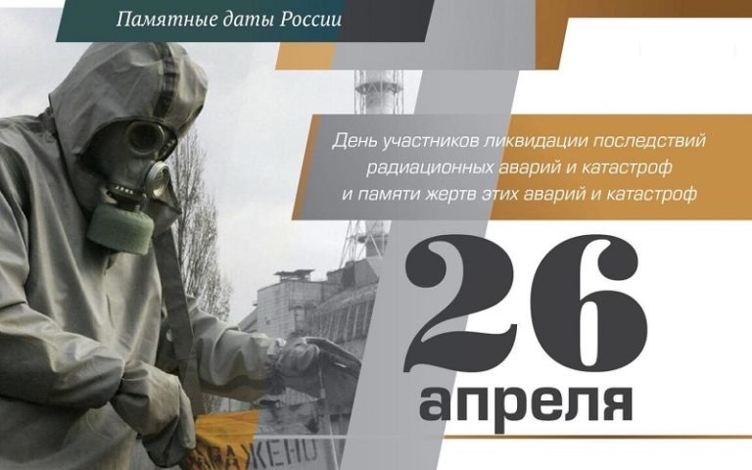
Ведущий: 26 апреля в России отмечается памятная дата – День участников ликвидации последствий радиационных аварий и катастроф и памяти жертв этих аварий и катастроф.
Она была установлена постановлением Президиума Верховного Совета Российской Федерации от 22 апреля 1993 года и сначала называлась "День катастрофы на Чернобыльской АЭС – День памяти погибших в радиационных авариях и катастрофах".
Согласно подписанному президентом РФ Дмитрием Медведевым Федеральному закону от 1 апреля 2012 года, название было изменено на "День участников ликвидации последствий радиационных аварий и катастроф и памяти жертв этих аварий и катастроф".
Внесенные изменения позволили увековечить память погибших и отдать почести живущим участникам ликвидации последствий радиационных аварий и катастроф.
Во второй половине XX века произошло несколько радиационных аварий на территории бывшего Советского Союза. Крупнейшей по масштабам ущерба и последствиям является авария на Чернобыльской атомной электростанции (ЧАЭС), находящейся недалеко от города Чернобыля (Киевская область, Украина).
26 апреля 1986 года на четвертом энергоблоке ЧАЭС произошел взрыв, который полностью разрушил реактор. В результате аварии в окружающую среду попали радиоактивные вещества. Восемь из 140 тонн радиоактивного топлива реактора оказались в воздухе. Другие опасные вещества продолжали покидать его в результате пожара, длившегося почти две недели. Люди в Чернобыле подверглись облучению в 90 раз большему, чем население Хиросимы (Япония) после взрыва атомной бомбы.

Слайд 2.
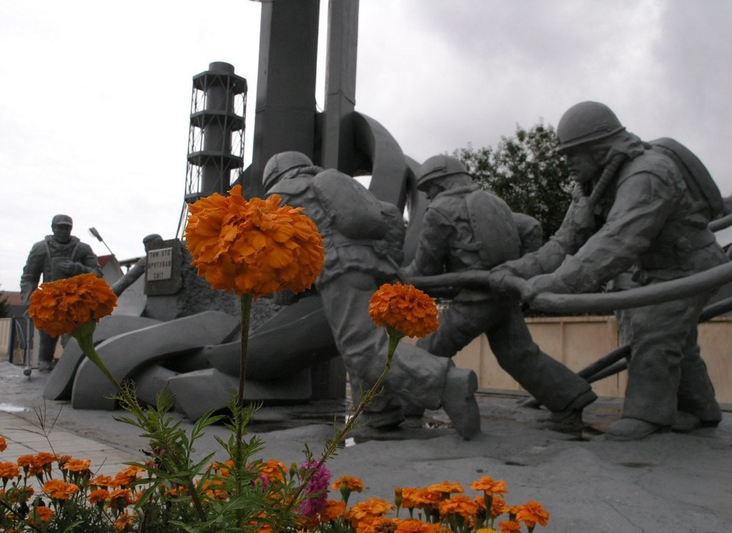
Ведущий: В результате аварии радиоактивному загрязнению подверглись территории многих стран Северного полушария, наибольшему – России, Украины и Белоруссии. В Российской Федерации было загрязнено более 59 тысяч квадратных километров территории.
Почти 8,4 миллиона человек в России, Украине и Белоруссии подверглись воздействию радиации. У 134 человек (технический персонал ЧАЭС и сотрудники пожарной охраны, занимавшиеся тушением пожара) была зафиксирована острая лучевая болезнь. Из них 28 человек умерли в первые месяцы после случившегося. Еще трое погибли в момент взрыва на четвертом энергоблоке.
В период с 1986 по 1990 год, к работам в зоне ЧАЭС (сооружение объекта "Укрытие", пуск 1, 2 и 3 энергоблоков, дезактивации промышленной площадки ЧАЭС, захоронение радиоактивных материалов и оборудования объектов, эвакуация и переселение людей, а также другие мероприятия) было привлечено свыше 800 тысяч специалистов, рабочих, военнослужащих (600 тысяч) со всех республик Советского Союза. В народе их назвали ликвидаторами. Масштабы катастрофы могли стать неизмеримо большими, если бы не мужество и самоотверженные действия этих людей.
26 апреля принято вспоминать также жертв многих других аварий, в ходе которых по вине неправильного поведения человека погибло немало людей.

Слайд 3.
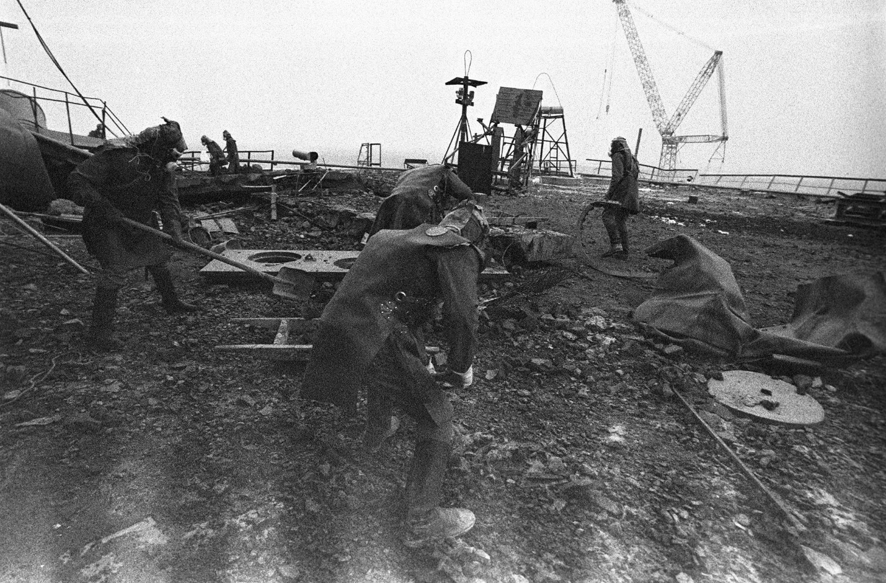
Ведущий: Крупномасштабные радиационные загрязнения и облучение населения происходили в начале деятельности предприятия ядерного топливного цикла "Маяк" в Челябинской области (ныне ФГУП "Производственное объединение "Маяк").
Первая тяжелая радиационная авария на нем произошла 19 июня 1948 года, на следующий день после выхода атомного реактора по наработке оружейного плутония на проектную мощность. В результате недостаточного охлаждения нескольких урановых блоков произошло их локальное сплавление с окружающим графитом. В ходе ликвидации аварии, продолжавшейся девять суток, облучению подвергся весь мужской персонал реактора, а также солдаты строительных батальонов, привлеченные к ее устранению.
В марте 1949 года в результате массового сброса "Маяком" в реку Теча высокоактивных жидких радиоактивных отходов облучению подверглись около 124 тысяч человек в 41 населенном пункте.
Самая крупная авария на предприятии "Маяк" произошла 29 сентября 1957 года. В хранилище радиоактивных отходов взорвалась емкость с радиоактивными отходами, содержавшая 20 миллионов Кюри радиоактивности. Специалисты оценили мощность взрыва в 70-100 тонн в тротиловом эквиваленте. Некоторые ученые считают последствия этой аварии сопоставимыми с взрывом 20-килотонной американской бомбы в 1945 году над Хиросимой.
Радиоактивное облако от взрыва прошло над Челябинской, Свердловской и Тюменской областями, образовав так называемый Восточно-Уральский радиоактивный след площадью свыше 20 тысяч квадратных километров. В первые часы после взрыва, до эвакуации с промышленной площадки предприятия, подверглись разовому облучению до 100 рентген более пяти тысяч человек. В ликвидации последствий аварии в период с 1957 по 1959 год участвовали от 25 тысяч до 30 тысяч военнослужащих. На зараженной территории оказались 217 населенных пунктов с населением 272 тысячи человек. 23 сельских населенных пункта были отселены и полностью снесены.

Слайд 4.
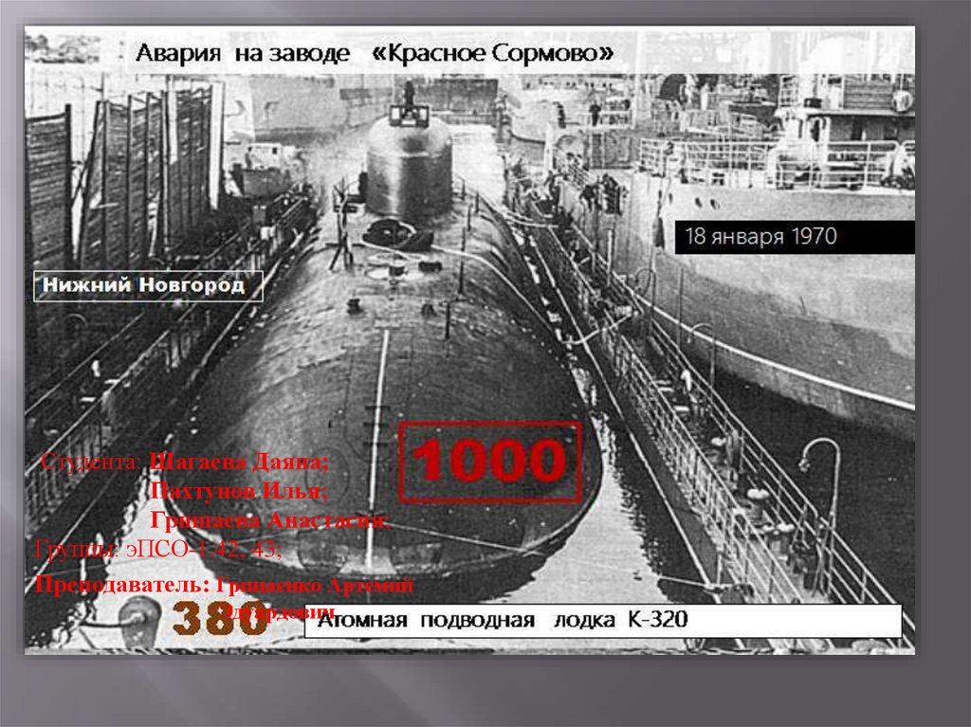
Ведущий: Еще одна радиационная авария произошла 18 января 1970 года на заводе "Красное Сормово" (Нижний Новгород). При строительстве атомной подводной лодки произошел неразрешенный запуск реактора, который отработал на запредельной мощности около 15 секунд. При этом радиоактивному заражению подвергся только цех, в котором строилась субмарина. Заражение местности удалось избежать из-за его закрытости. В цехе в момент аварии находилось около 1000 рабочих. В работах по ее ликвидации приняли участие более тысячи человек.
Последний из наиболее известных радиационных инцидентов в атомной отрасли в России произошел 6 апреля 1993 года на радиохимическом заводе Сибирского химического комбината (Северск, Томская область).
Авария была вызвана разрушением аппарата первого цикла по экстракции (извлечение) урана и плутония, что привело к попаданию значительной части радиоактивных веществ в атмосферу через проломы стен и кровли здания. Образовался узкий радиоактивный след длиной до 35 километров в сторону от Томска.
В результате аварии произошло радиоактивное загрязнение производственных помещений, крыши здания, территории промышленной площадки завода и соседних промышленных площадок в северо-восточном направлении. Общая численность персонала, облучение которого связано с аварией и ее ликвидацией, составляла 1946 человек.
День участников ликвидации последствий радиационных аварий и катастроф утвердили в 2012 году. Это позволило увековечить память погибших и отдать почести живущим ликвидаторам.
В 1 час 23 минуты на энергоблоке произошёл взрыв и пожар, горевший 10 дней. Несколько сотен работников и пожарных пытались потушить его. Но облако радиации беспощадно развеялось по миру. По числу жертв и пострадавших катастрофа расценена как крупнейшая за всю историю ядерной энергетики. Последствия специалисты устраняют до сих пор. Всем известно о мужестве героев – ликвидаторов, пожарных и врачей, которые ценой своей жизни создали щит над ядерной нишей. 600 тысяч ликвидаторов со всего Советского Союза, принимавших участие в тушении пожаров и расчистке, получили высокие дозы радиации. Доза облучения превышала все возможные допустимые нормы, многие из ликвидаторов скончались в первые годы после спасательных мероприятий.
На территории Ямала проживают почти 600 человек, имеющих официальный статус участника ликвидации последствий Чернобыльской атомной электростанции. Из них есть те люди, которые в настоящее время работают в ФГБУ «Управление ДП ФПС ГПС №3»:
– Баглей Игорь Викторович, начальник отряда ФПС ГПС – Надымский филиал. На тот период служил пожарным 3 УПО УВД Киевского облисполкома. В опасной зоне находился более трех месяцев. Пожарные удаляли радиоактивный графит, вырвавшийся из реактора и иные осколки, разбирали завалы, помогали в строительстве саркофага «Укрытие» и др. Их командиры следили за уровнем радиации и считали время, в течении которого люди могли находиться рядом с местом взрыва. Время работы каждого ограничивалось несколькими минутами — большее нахождение в такой сильной радиации грозило мгновенной гибелью для ликвидатора. В тот период ликвидаторам было поручено минимизировать последствия катастрофы. За участие в ликвидации последствий аварии на ЧАЭС награжден «Орденом Почета».
Слайд 5.
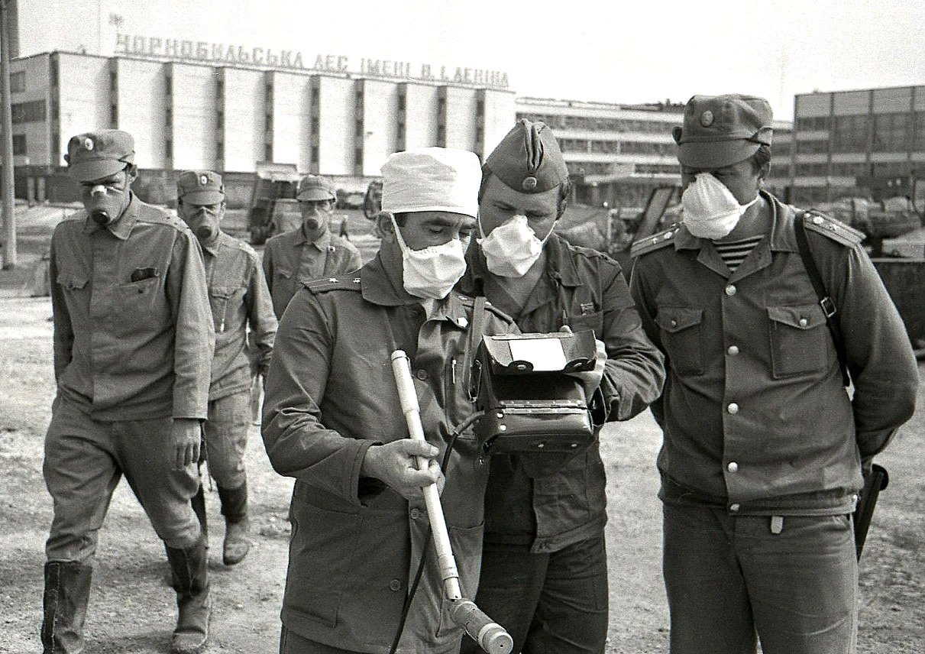
Ведущий: – Башинский Юрий Николаевич, водитель автомобиля (пожарный) пожарной части №47 отряда ФПС ГПС – Муравленковский филиал. Участвовал в ликвидации ЧАЭС в 1986 году «сектор №2 по оказанию помощи» в/ч 43187. За мужество и самоотверженность при ликвидации аварии на ЧАЭС награжден нагрудным знаком МЧС РФ «Участнику ликвидации ЧС». Из воспоминаний Юрия Башинского:
«Мне было 25 лет, когда меня, как и других солдат запаса мобилизовали из резерва. Жил я тогда в г. Коростень, что в 150 километрах от Чернобыля, и спустя неделю после аварии на АЭС нас уже доставили в зону катастрофы. В Чернобыле работал водителем, возить приходилось разные грузы, но самым опасным был радиоактивный мусор, который вывозили для утилизации в специальных бетонных могильниках. В опасной зоне я проработал шесть месяцев. Жил в палаточном лагере, рядом с границей зоны отчуждения. Работал на машине, которая была защищена свинцом, поэтому и получил небольшое заражение радиацией, после всего лечился, были проблемы с щитовидкой. Проверяли нас каждый раз, как только мы выезжали из зоны. Стояли химические войска, которые и обмывали технику. Мы тоже старались тщательно мыться и как можно чаще менять одежду».
– Янголенко Сергей Евгеньевич, водитель автомобиля (пожарный) пожарной части №46 отряда ФПС ГПС – Муравленковский филиал. В 1986 году проходил срочную службу в г. Киев. После взрыва на ЧАЭС его направили ликвидировать последствия. Они всем взводом наводили водную переправу, где не было рек и мостов. Был награжден Содружеством чернобыльцев в связи с юбилейными датами аварии.
Авария на ЧАЭС так или иначе затронула жизнь миллионов людей, и отдать дань памяти жертвам радиационных аварий и ветеранам Чернобыля – наш священный долг. Мы благодарим всех, кто отважно встал на защиту мира от ядерной опасности. Из поколения в поколение мы будем чтить память участников ликвидации последствий аварии на Чернобыльской АЭС, ставших истинным примером героизма, отваги, верности профессиональному и гражданскому долгу.
Ведущий: Дорогие друзья, я надеюсь, что наша сегодняшняя встреча была для вас интересной и полезной! Сегодня мы узнали с вами про замечательный праздник – День принятия Крыма, Тамани и Кубани в состав Российской империи (1783 год). Всего вам самого наилучшего дорогие друзья!

